ภาคผนวก ข.
การใช้งานระบบบริหารจัดการและ
จำหน่ายสินค้าในร้านค้าปลีก

การใช้งาน
1. การเพิ่มผู้ใช้งาน คลิกที่ปุ่ม User แล้วเลือกที่ “User and Password” แสดงดังรูปที่ ข-1

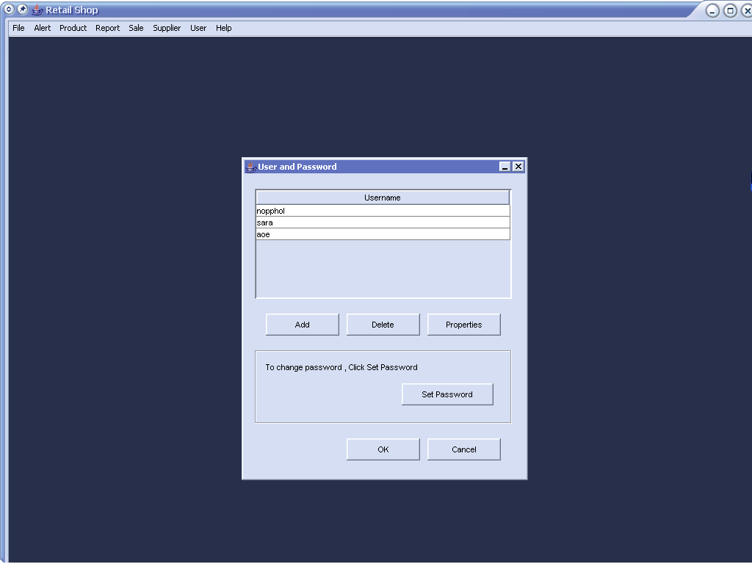
รูปที่ ข-1 หน้าต่าง User and Password

2. การเพิ่ม/ลบ/กำหนดรหัสผ่าน ผู้ใช้ในระบบ ใส่ชื่อผู้ใช้ แล้วทำการกำหนดระรหัสผ่าน
แสดงดังรูปที่ ข-2
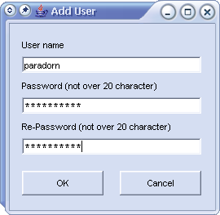
รูปที่ ข-2 หน้าต่างเพิ่มผู้ใช้

หน้าต่างการเพิ่ม/ลบ/กำหนดรหัสผ่าน ผู้ใช้เมื่อทำงานเสร็จสิ้น แสดงดังรูปที่ ข-3

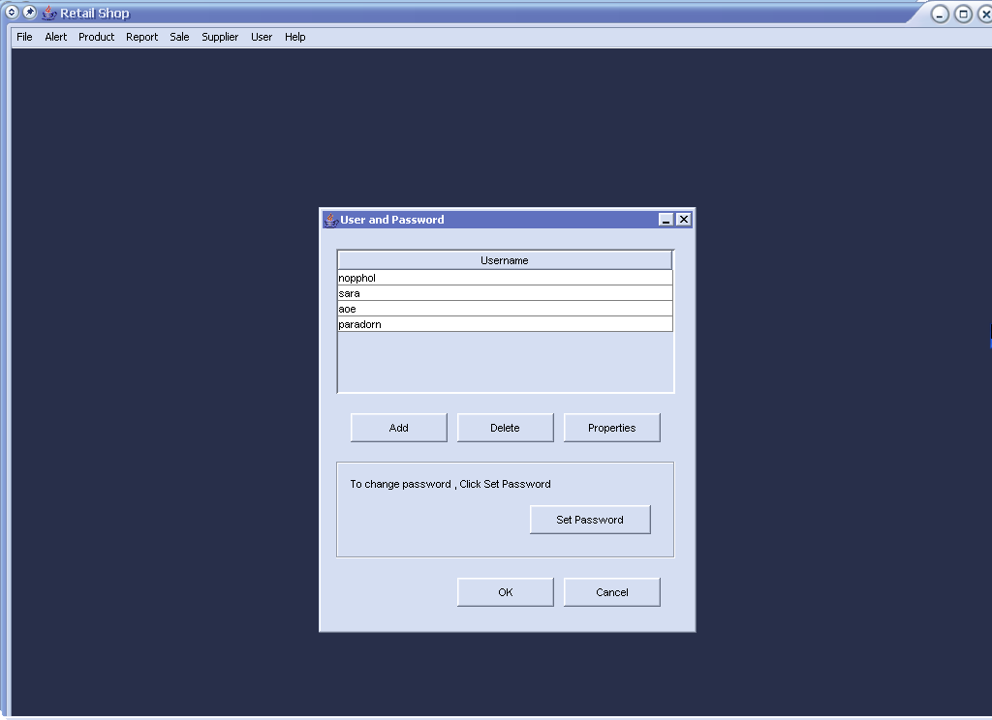
รูปที่ ข-3 หลังจากเพิ่มผู้ใช้เสร็จสิ้น

3. การเก็บข้อมูลลูกจ้าง แสดงรายละเอียดต่าง ๆ ของลูกจ้าง แสดงดังรูปที่ ข-4

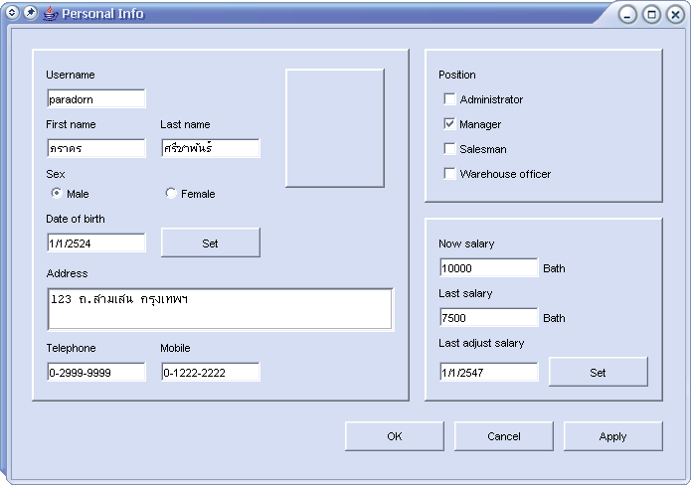
รูปที่ ข-4 เป็นหน้าต่างข้อมูลลูกจ้าง

4. การแก้ไขข้อมูล/กำหนดสิทธิ์ลูกจ้างกระทำได้ในหน้าต่างของผู้ดูแลระบบ แสดงดังรูปที่ ข-5

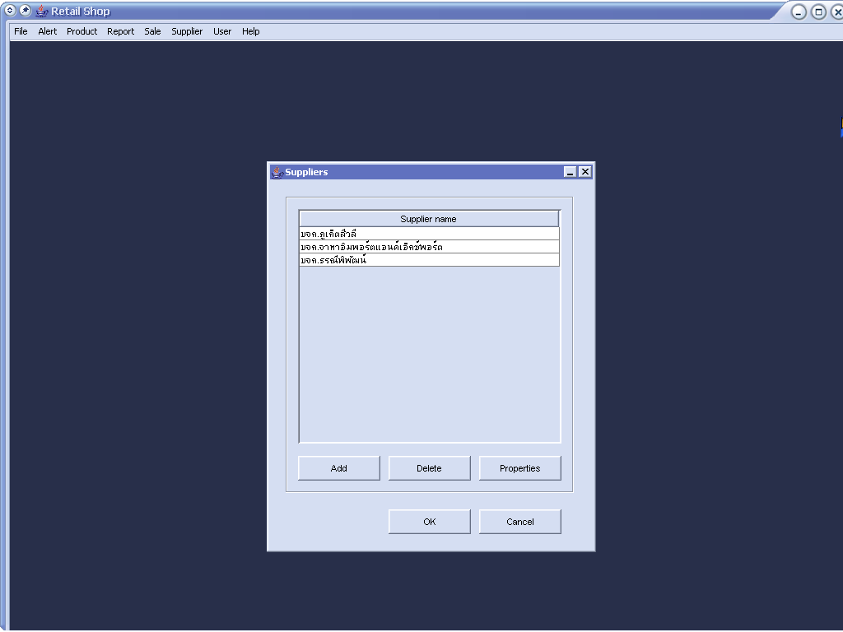
รูปที่ ข-5 หน้าต่างของผู้ดูแลระบบ

5. การเพิ่ม/ลบ/แก้ไขข้อมูลต่าง ๆ ของซับพลายเออร์หรือตัวแทนจำหน่าย แสดงดังรูปที่ ข-6

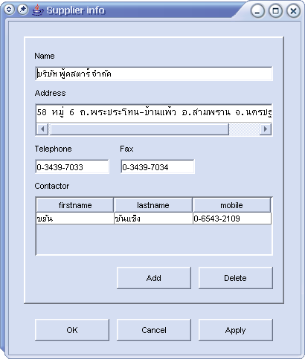
รูปที่ ข-6 หน้าต่างแสดงข้อมูลของซับพลายเออร์

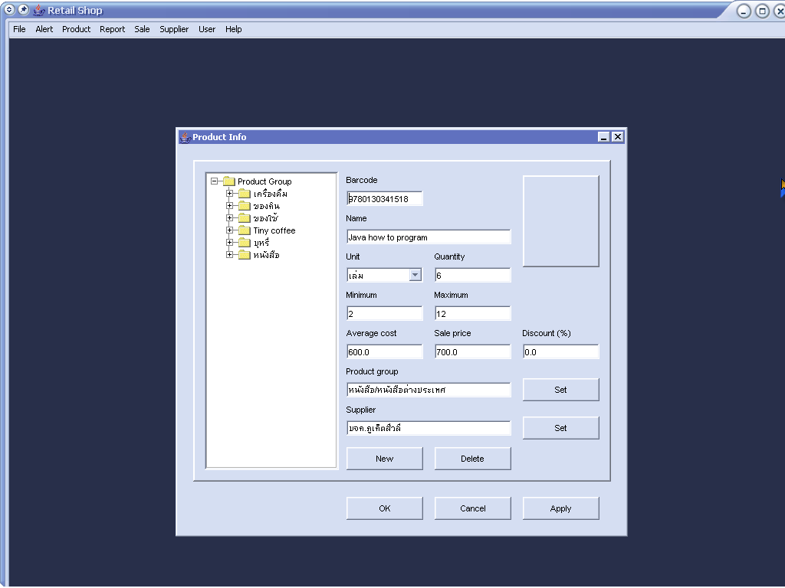
รูปที่ ข-7 หน้าต่างแสดงข้อมูลสินค้า

7. การแสดง/เพิ่ม/ลบ/แก้ไขข้อมูลสินค้า เพิ่มโดยการใส่รหัสสินค้าและชื่อสินค้า ส่วนการลบ ให้คลิ๊กที่ชื่อของสินค้าแล้วกดลบ แสดงดังรูปที่ ข-7

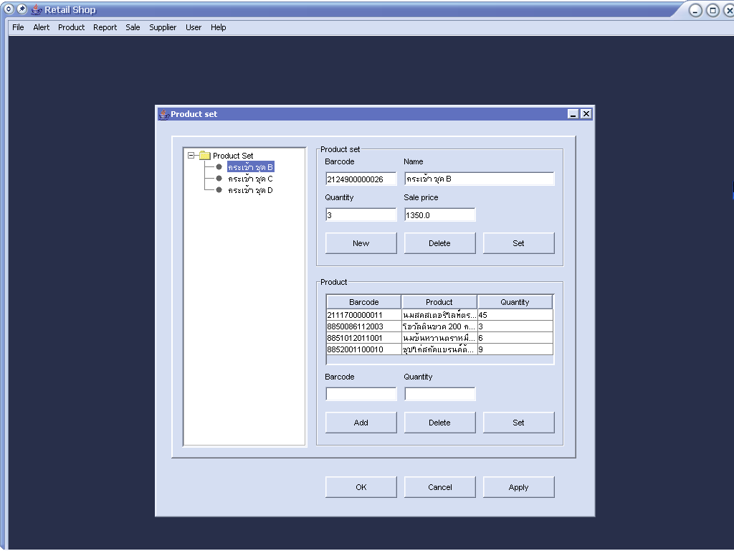
รูปที่ ข-8 หน้าต่างแสดงสินค้าชนิดเซต

8. การแสดง/เพิ่ม/ลบ/แก้ไขข้อมูลสินค้าชนิดเซต เพิ่ม/ลบข้อมูลสินค้าที่อยู่ในสินค้าชนิดเซต
แสดงดังรูปที่ ข-8

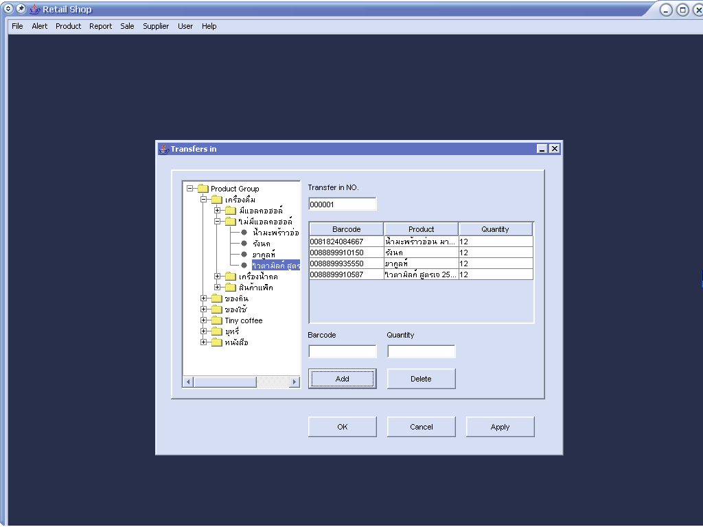
รูปที่ ข-9 หน้าต่างรับสินค้าเข้า

9. การรับสินค้าเข้าคลังสินค้า

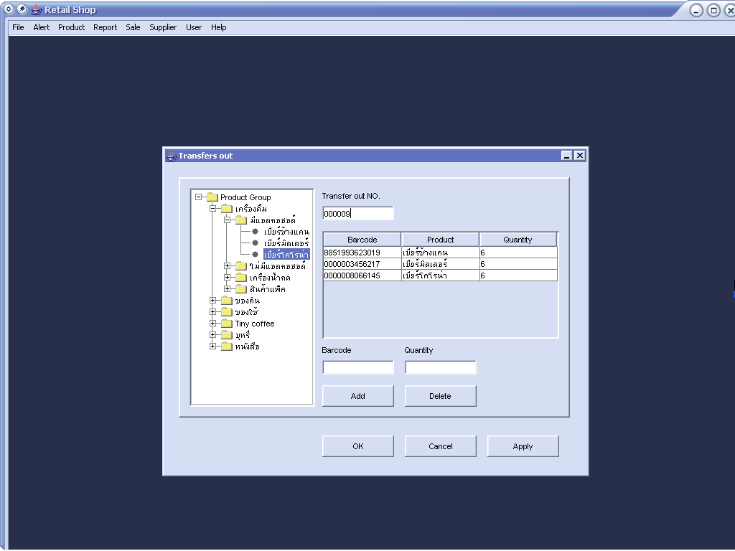
รูปที่ ข-10 หน้าต่างส่งสินค้าออก

10. การส่งสินค้าออกจาก

